**BOLLETTINO METEO 11/01/2025**

Emissione del bollettino meteo in Basilicata (Policoro): ore 16:00 del 11/01/2025 presso l’I.I.S. Fermi curato dagli alunni della V ATL.

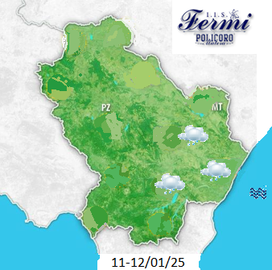

1/01/2025: Il capoluogo é ubicato in un campo di bassa pressione. Le condizioni atmosferiche sono instabili, il cielo si presenta nuvoloso . I venti provengono da sud-sud ovest, la temperatura massima registrata é di 15 gradi centigradi, la minima 12 gradi centigradi. Mare molto mosso.

12/01/2025: Il capoluogo é ubicato in un campo di bassa pressione. Le condizioni atmosferiche sono instabili , il cielo si presenta poco nuvoloso . I venti provengono da nord-ovest, la temperatura massima registrata è di 10 gradi centigradi, la minima 4 gradi centigradi. Mare molto mosso

11/01/2025: The capital is located in a low pressure field. The weather conditions are unstable, the sky is cloudy. The winds come from south-southwest, the maximum temperature recorded is 15 degrees Celsius, the minimum 12 degrees Celsius. Very rough sea.

12/01/2025: The capital is located in a low pressure field. The weather conditions are unstable, the sky is slightly cloudy. The winds come from the northwest, the maximum temperature recorded is 10 degrees Celsius, the minimum 4 degrees Celsius. Very rough sea

Nisi Leonardo

Pugliese Vincenzo